Lundi 4 mai 2020
Français
Lecture : la lettre s

Objectifs d’apprentissage :
- Repérer rapidement les graphèmes contenant la lettre s et savoir les lire.
- Décoder des mots contenant des graphèmes formés avec la lettre s.
- Développer la reconnaissance orthographique des mots rencontrés.
- S’entrainer à lire à haute voix d’une manière fluide.

Conseils pour la réalisation du travail :
Les trois premières parties peuvent se faire à la suite. La quatrième peut être fait sur un temps différé.
Matériel nécessaire :
Demander à votre enfant de prendre son cahier ou une feuille avec des lignes seyes (type classeur), de tracer un trait sous la dernière activité réalisée, d’écrire la date à 2 carreaux de la marge (laisser votre enfant l’écrire seul, l’aider si nécessaire en prononçant la date lentement pour l’aider à la reconnaissance du son des lettres, lui écrire un modèle si nécessaire). Demander à votre enfant de sauter une ligne, puis d’écrire le titre : la lettre s (également à 2 carreaux de la marge).
Une feuille de papier

Première partie : Réactivation des savoirs
Découper 3 petits morceaux de papier et demander à votre enfant d’écrire sur chaque papier : une seule des lettres suivantes : a , i et s .

Demander ensuite à votre enfant de rechercher avec ces 3 lettres tout ce que l’on peut lire ou écrire et de le noter au fur et à mesure sur son cahier.
Voici les graphèmes attendus : ais, asi, isa, ias, sai et sia.

Demander alors à votre enfant quel son produit la lettre s dans chacun de ces graphèmes.
La réponse attendue est le son [s] et le son [z].

Fusion orale : Ouvrir le diaporama en pièce jointe ou double-clique sur l’image ci-dessous pour ouvrir le diaporama et réaliser l’exercice.

Deuxième partie : Recherche et manipulation
Lire le texte à haute voix ou faire écouter le texte en cliquant sur le lien ci-dessous :
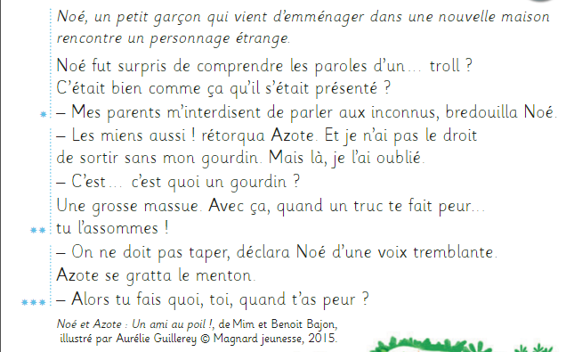
Demander à votre enfant de rechercher dans le texte des mots contenant la lettre s et de les écrire dans son cahier. (Si votre enfant est en difficulté pour écrire les mots, il peut directement les entourer ou surligner dans le texte).

Correction : voici la liste des mots :
dans – maison – personnage – surpris – les – paroles – s’était – présenté – mes – parents – interdisent – inconnus – les – miens – aussi – pas – sortir – sans – mais – est – est – grosse – massue – assommes – pas – se – alors – fais – as

Tri des mots :
A partir des mots relevés, demander à votre enfant d’entourer le graphème s et d’associer le phonème correspondant : [s], [z] ou s muet.
Puis leur demander de classer les mots dans un tableau (à tracer dans le cahier selon le modèle ci-dessous :
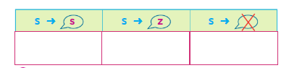

Correction :
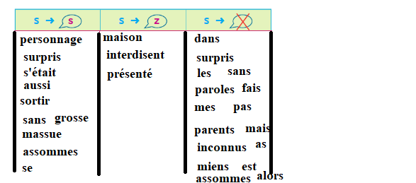
A noter, lorsque le s est muet, il permet parfois la transformation du son de la lettre précédente. Par exemple : le , les (le e du mot le se prononce é dans le mots les).
Troisième partie : synthèse
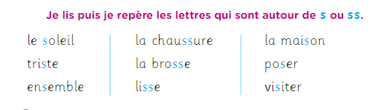
Voici les sons associés à la lettre s :
s -> [s] lorsqu’il est au début du mot
s -> [s] si au moins une des deux lettres qui encadrent le s est une consonne
s -> [z] si la lettre s est entre deux voyelles
ss -> [s] entre deux voyelles
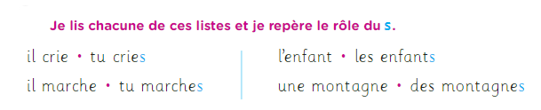

s : final du pluriel -> [ ] (s muet)
s : final à certaines formes de s verbes avec tu, nous -> [ ] (s muet)

Synthèse :
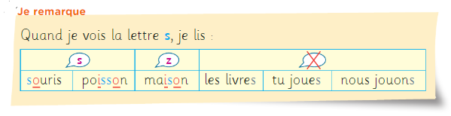

Quatrième partie : Lecture oralisée d’un texte :
L’objectif de cette activité est d’être capable de lire de façon fluide un texte, en respectant le ton. Pour ce faire, voici une préparation à faire pour adapter sa lecture :
Dans un premier temps, demander à votre enfant de rechercher les signes de ponctuation qu’il connait et lui demander d’expliciter l’impact que la ponctuation va avoir sur sa lecture :
- Quand il y a un point, la phrase est terminée, il faut donc poser sa voix pour marquer la fin de la phrase.
- Quand il y a une virgule, on marque une petite pause, pour respirer avant de continuer.
- Le point d’exclamation permet de donner une émotion, un sentiment. Il faut adapter le ton de la lecture pour transmettre de façon fidèle cette émotion.
Les mots soulignés donnent des indications pour comprendre de quelle émotion il s’agit : doute , assurance, peur…
Dans un second temps, les élèves s’entrainent à lire de façon à obtenir une lecture de plus en plus fluide et de plus en plus expressive.
